中国计算机学会《学科前沿讲习班》
The CCF Advanced Disciplines Lectures
第50期
面向大数据存储与处理的系统和技术
2014年8月14-16日 北京

本期CCF学科前沿讲习班《面向大数据存储与处理的系统和技术》邀请到了在大数据的存储与处理系统领域重量级的专家学者做主题报告。他们将从面向大数据的计算机体系结构和系统的角度出发，对面向大数据存储和处理中的计算机结构和系统所面临的挑战与相关处理方法进行深入浅出的介绍，并对如何开展本领域前沿研究等进行探讨。使参加者在了解本学科热点、提高系统与理论水平的同时，掌握最新系统和技术趋势。
学术主任 舒继武 清华大学教授
欢迎参加

报名方式：即日起至2014年8月4日，申请者填写报名表，发送至adl@ccf.org.cn
按报名先后录取，学会秘书处将以邮件方式确认。

联系电话：6256 2503-22
注册费：CCF会员1300,元，非会员：1500元

特邀讲者
- Tei-Wei Kuo (郭大維)
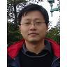 | 国立台湾大学电机资讯学院（计算机科学和信息工程）特聘教授，曾任国立台湾大学资讯工程學系系主任/所長与副院长，台湾自然基金委计算机科学部召集人，是IEEE Fellow。主要研究领域包括嵌入式系统、实时系统、非易失性存储器等。編著有《Real-Time Database Systems: Architecture and Techniques》一书，曾多次担任有影响的重要国际会议如RTSS、RTAS、RTCSA General Chair 或Co-Chairs，以及多个有影响的重要国际会议如DAC、RTSS、RTAS、EMSOFT、CODES+ISSS、ICDCS 的PC members。  报告题目：Opportunities and Challenges to Storage-Class Memory for Big Data
- 张晓东
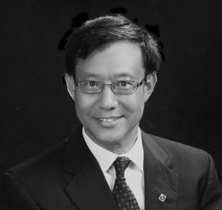 | 美国俄亥俄州立大学的 Robert M. Critchfield讲席教授，并担任计算机科学与工程系主任。研究方向是计算机和分布式系统中的数据和存储管理。主持研究的一些核心算法和系统设计已被广泛应用到主流的CPU芯片以及主要操作系统、存贮系统、数据库系统和大型的分布式系统中，有效地优化或更新了计算机系统中的一些关键技术。 他获得2010年中国计算机学会海外杰出贡献奖，是ACM/IEEE Fellow。  报告题目：用横向扩展(Scale-Out)的计算模式创建大数据处理系统
- 周傲英
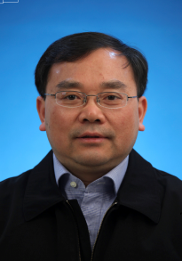 | 华东师范大学长江学者特聘教授、数据科学与工程研究院院长，曾获得国家杰出青年基金。研究兴趣主要包括Web数据管理、数据密集型计算、内存集群计算、分布事务处理，大数据基准测试和性能优化。目前担任CCF数据库专业委员会副主任、《计算机学报》副主编、《WW W Journal》、《Frontiers of Computer Science》等期刊的编委；曾任ER'2004大会主席、ICDE'2009、ICDE'2012 PC副主席、VLDB'2014 PC共同主席。  报告题目：数据管理技术和系统的发展机遇
- 陈海波
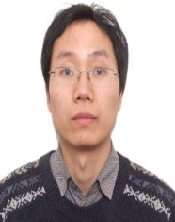 | 上海交通大学教授，主要研究方向为系统结构, 操作系统与系统虚拟化等。担任多个国际著名学术会议如SOSP、EuroSys、 Usenix ATC与PACT等的PC members，以及APSys 2014、2014年全国体系结构学术年会等PC Co-Chairs，在SOSP，OSDI，EuroSys，Usenix ATC，ISCA、MICRO、HPCA等发表多篇学术论文，获得APSys 2013、ICPP 2007的最佳论文奖、HPCA 2014的最佳论文奖提名与2011年全国优秀博士学位论文，入选2013年教育部“新世纪优秀人才支持计划”。  报告题目：面向大数据的可扩展内存计算系统设计与实现
- 陈文光
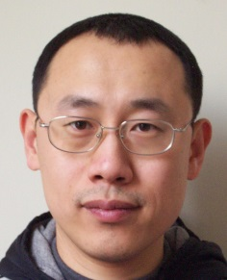 | 清华大学教授，博士生导师，主要研究领域为操作系统、编译器与并行计算。现为ACM中国理事会副主席；中国机算机学会杰出会员和杰出讲者，副秘书长，青工委副主任，YOCSEF荣誉委员。在国际一流学术会议如PLDI、PPoPP、PACT、ICSE、OOPSLA、Supercomputing CGO等上连续发表多篇论文。担任多个国际著名学术会议如PLDI’2012、PPoPP’2013、PPoPP’2014、CGO’2014的程序委员会委员。任《Communication of ACM China Edition》主编、《Journal of Computer Science and Technology》和《软件学报》编委。  报告题目：图的存储与并行处理
- 章文嵩
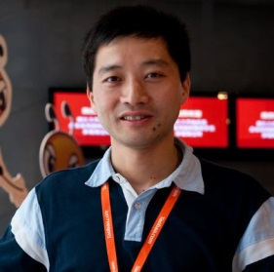 | 章文嵩，博士，阿里集团的高级研究员与副总裁，主要负责基础核心软件研发和云计算产品研发、推进网络软硬件方面的性能优化、搭建下一代高可扩展低碳低成本电子商务基础设施。他也是开放源码及 Linux内核的开发者，著名的Linux集群项目LVS (Linux Virtual Server)的创始人和主要开发人员。加入阿里前，他是 TelTel的首席科学家与联合创始人，曾为国防科技大学计算机学院副教授。他在设计和架构大型系统、 Linux操作系统、系统软件开发、系统安全和软件开发管理上有着丰富的经验。  报告题目：阿里大数据的系统挑战
学术主任
- 舒继武
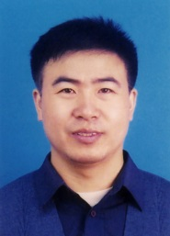 | 清华大学计算机系教授，主要研究领域为网络(/云/大数据)存储系统、存储安全与可靠性、基于新型非易失存储的存储系统与技术等。国家杰出青年科学基金获得者，CCF信息存储专委会副主任，《计算机学报》、《软件学报》编委。在国际一流或重要学术会议如FAST、MICRO、DSN、IPDPS等上发表多篇学术论文。

时间：2014年8月14 -16日
上课地点： 北京中科院计算所

注册费： （含资料和3天的午餐）
1、 8月14日前缴费：会员1300元，非会员1500元
2、 现场缴费：1725元
优惠办法：
- 同一单位一次有5人报名者，第6位免注册费（无论会员与否，仅对提前注册者有效，当天不予受理）。
2、2013年参加过2次讲习班的CCF会员可优惠100元。
3、2014年参加3次讲习班的CCF会员，第4次参加时免交注册费。
4、往届学员推荐一名新学员时，推荐者当期注册费优惠100元。
5、同一单位一次参加10人（含）以上报名者，均按会员价注册
6、预订全年活动5次（含）报名者，可享受6折优惠（900元）。
7、同时满足以上多项优惠条款时，只能选择一项。

缴费方式：
邮寄：北京2704信箱，邮编：100190 收款人：中国计算机学会，
银行转账：开户行：北京银行北京大学支行；
户名：中国计算机学会
账号：01090519 5001 201 097 020 28
请务必注明：姓名+ADL50

报名方式：
即日起至2014年8月4日，报名者请填写附表并发送至：adl@ccf.org.cn，按报名先后录取，额满为止。学会秘书处将与邮寄联系确认。
联系人：余遐 E-Mail: adl@ccf.org.cn
电话：010-6256 2503-22 /139 1065 9011

日程安排
2014年8月14日
8:30-8:45 开班仪式
8:45-9:00 合影
9:00-12:00 学术专题讲座1
Opportunities and Challenges to Storage-Class Memory for Big Data
Tei-Wei Kuo (郭大維)，国立台湾大学教授，IEEE Fellow
12:10-14:00 午餐
14:00-17:00 学术专题讲座2
用横向扩展(Scale-Out)的计算模式创建大数据处理系统
张晓东，美国俄亥俄州立大学的 Robert M. Critchfield讲席教授, IEEE/ACM Fellows

2014年8月15日
8:20-11:20 学术专题讲座3
数据管理技术和系统的发展机遇
周傲英，华东师范大学教授、数据科学与工程研究院院长，长江学者特聘教授，国家杰出青年基金获得者
11:25-12:25 专题讨论: 面向大数据存储与处理的系统与技术挑战（Panel）
六位讲者：Tei-Wei Kuo，张晓东，周傲英，陈海波，陈文光，章文嵩
12:30-14:00 午餐
14:00-17:00 学术专题讲座4
面向大数据的可扩展内存计算系统设计与实现
陈海波，上海交通大学教授，2011年全国优秀博士学位论文

2014年8月16日
9:00-12:00 学术专题讲座5
图的存储与并行处理
陈文光，清华大学教授，ACM中国理事会副主席，CCF副秘书长
12:30-14:00 午餐
14:00-17:00 学术专题讲座6
阿里大数据的系统挑战
章文嵩，阿里集团的高级研究员与副总裁，开放源码及 Linux内核的开发者，著名的Linux集群项目LVS的创始人和主要开发人员

CCF ADL报名表
第50期
《面向大数据存储与处理的系统和技术》

姓名 |  |  | 性别
任职单位
职称
是否CCF会员1 |  | 会员号
手机 |  |  |  | Email
发票抬头3
发票项目内容4  √ | □会议费 □会议注册费 □会务费 □培训费
参加本期讲习班的目的：
信息来源：√ （请注明）
□CCF周刊 □CCF网页 □《CCCF》 □熟人介绍 □单位通告 □其它
我申请参加本届研究峰会并承诺按主办单位的规定参加。
说明：
1、 会员号：CCF会员需填写会员号，否则，按非会员处理。如果正在申请入会，请填写“正在办理”，可享受200元优惠。
2、 发票抬头和发票项目内容为必填项，且提交后不得修改。请务必与财务确认后再提交。
3、对会员优惠400元，仅对开班前三个月前入会者有效。

